|  |  |  |
| --- | --- | --- |
| Logo Moda Femenina Minimalista Negro y Rosa.png | Desarrollo de Software Web para Amor & Moda | |
| **Producto**: | Documento de E.R.S. | |
| **Emitido por:** | Los 3 de Sistemas. | **Estado**: Aprobado. |

1. **Introducción**:

Este documento de especificación de requerimientos de software para la empresa Amor & Moda en la cual se desarrollara el producto software Moda Gestión entorno web.

* 1. **Propósito**:  
     Poder realizar compras a través del ecommerce, realizar la gestión de altas, bajas y modificaciones de clientes como administradores. Además gestionar pagos, envíos y stock de los diferentes productos.
  2. **Ámbito del sistema**:  
     Este producto se implementara en la web de la marca y se podrá utilizar en diferentes navegadores (Chrome, Firefox, Explorer, etc).
  3. **Definición, Acrónimos y Abreviaturas**:

|  |  |
| --- | --- |
| Sigla | Definición |
| B.D. | Base de Datos. |
| H.T.M.L. | HyperText Markup Language, hace referencia al lenguaje de marcado para la elaboración de páginas web. |
| P.H.P. | Lenguaje de programación interpretado​ del lado del servidor y de uso general que se adapta especialmente al desarrollo web. |
| C.S.S. | Hojas de estilo en cascada. |
| A.P.I. | Es un intermediario entre dos sistemas, que permite que una aplicación se comunique con otra y pida datos o acciones específicas. |
| M.Y.S.Q.L. | Es un sistema de gestión de bases de datos relacional desarrollado bajo licencia dual. |
| U.M.L. | Lenguaje Unificado de Modelado. |

* 1. **Referencias**:

Se lista a continuación otros documentos a los que se hace referencia desde este:

|  |  |  |
| --- | --- | --- |
| **Titulo** | **Numero** | **Fecha** |
| 1. IEEE Guide for Software Requeriments Specification IEE | Std 830-84 | 1994 |
| 2. OMG Unified Modeling Language Specification Version 1.4 | Formal/2001-09-67 | 2001 |

1. **Descripción General:**

Debe facilitar a los clientes las compras de forma online y del lado del vendedor poder gestionar la entrega, facturación y control de stock de los diferentes productos.

* 1. **Perspectiva del Producto**:

El software Moda Gestión se encargara de automatizar el proceso de facturación, control de stock, alta / baja / modificaciones de clientes como administradores.

* 1. **Funciones del Producto**:

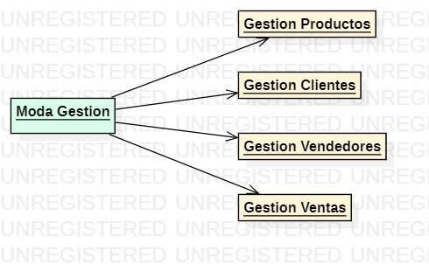

*Figura 1: Diagrama de descomposición de requerimientos de Moda Gestión.*

**2.2.1 Gestión del producto (Ejemplo):**

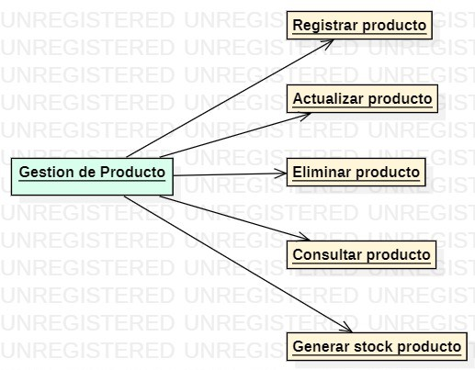

*Figura 2: Diagrama de descomposición Gestión de Productos.*

Es un conjunto de requisitos relacionados con la gestión de productos, se centra en los registros, actualización, eliminación, consulta y generar informes de stock de los productos.

**2.2.1.1 Registrar Producto:**

**Descripción:**

Su función consiste en registrar un producto nuevo en la base de datos. Para ello el administrador debe ingresar los datos del producto en un formulario el cual esta sincronizado con la BD.

**Entrada**:

* Id del producto.
* Nombre del producto.
* Descripción del producto.
* Fotografía del producto.
* Cantidad.
* Talles.
* Precio de costo.
* Precio de venta.

**Proceso**:

Una vez haya accedido a esta utilidad del sistema se introducen todos los datos del producto, estos serán validados por el sistema, comprobando la existencia previa del producto en la BD, o en su efecto generando un nuevo registro, Una vez realizada se presenta en pantalla un mensaje de confirmación de la operación.

Cualquier error que se produzca durante el proceso debe ser notificado al usuario mediante un mensaje descriptivo en pantalla.

**Salida**:

Registro de la BD: mensaje de confirmación con el resultado del nuevo registro (Ok).

**Requerimientos específicos no funcionales**:

Base de datos: el registro de los datos en la BD se debe realizar en un máximo de 5 segundos.

**2.2.1.2 Actualizar Producto:**

**Descripción:**

Esta funcionalidad permite actualizar los productos de la BD del software Moda Gestión.

**Entrada**:

* Nombre del producto.
* Descripción del producto.
* Fotografía del producto.
* Cantidad.
* Talles.
* Precio de costo.
* Precio de venta.

**Proceso**:

Se procede actualizar alguno o todos los campos de los productos.

**Salida**:

Mensaje de que el producto fue actualizado correctamente.

**Requerimientos no funcionales**:

El proceso de actualización del sistema no demorara más de tres segundos.

**2.2.1.3 Eliminar Producto:**

**Descripción:**

Esta funcionalidad permite eliminar los productos de la BD del software Moda Gestión.

**Entrada**:

* Id del producto.
* Nombre del producto.
* Descripción del producto.
* Fotografía del producto.
* Cantidad.
* Talles.
* Precio de costo.
* Precio de venta.

**Proceso**:

Se procede a eliminar el producto de la BD.

**Salida**:

Mensaje de que el producto fue eliminado correctamente.

**Requerimientos no funcionales**:

El proceso de eliminación del sistema no demorara más de cuatro segundos.

**2.2.1.4 Consultar Producto:**

**Descripción:**

Esta funcionalidad permite buscar los productos de la BD del software Moda Gestión.

**Entrada**:

* Id del producto.
* Nombre del producto.
* Precio de venta

**Proceso**:

Se procede a buscar el producto en la BD según los filtros ingresados.

**Salida**:

Se muestran los productos existente según la búsqueda, si no hay productos se mostrara un cartel que no hay productos con esas características.

**Requerimientos no funcionales**:

El proceso de búsqueda del sistema no demorara más de cuatro segundos.

**2.2.1.4 Generar Stock Producto:**

**Descripción:**

Esta funcionalidad permite cargar el stock de cada producto a la BD del software Moda Gestión. Además, emitirá una alerta cuando queden solo dos unidades del producto.

**Entrada**:

* Id del producto.
* Nombre del producto.
* Cantidad.

**Proceso**:

Se procede a agregar, quitar y controlar el stock.

**Salida**:

Mensaje de que el stock fue actualizado o alerta que solo quedan pocas unidades.

**Requerimientos no funcionales**:

El proceso de carga de stock en el sistema no demorara más de seis segundos.

**2.2.2 Gestión del Cliente (Ejemplo):**

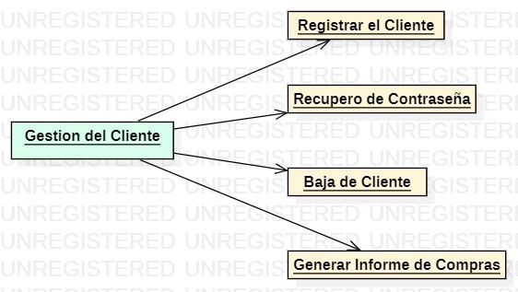

*Figura 3: Diagrama de descomposición Gestión del Cliente.*

Es un conjunto de requisitos relacionados con la gestión de clientes, se centra en los registros, actualización, eliminación, consulta y generar informes de las compras realizadas.

**2.2.2.1 Registrar el Cliente:**

**Descripción:**

Su función consiste en registrar un cliente nuevo en la base de datos. Para ello el usuario debe ingresar los datos personales en un formulario el cual esta sincronizado con la BD.

**Entrada**:

* Id del cliente.
* Usuario del cliente.
* Contraseña.

**Proceso**:

Una vez que haya creado la cuenta el usuario, se introducirán todos los datos requeridos, estos serán validados por el sistema, comprobando la existencia previa del usuario en la BD, o en su efecto generando un nuevo registro, Una vez realizada se presenta en pantalla un mensaje de confirmación de la operación.

Cualquier error que se produzca durante el proceso debe ser notificado al usuario mediante un mensaje descriptivo en pantalla.

**Salida**:

Registro de la BD: mensaje de confirmación con el resultado del nuevo registro (Ok).

**Requerimientos específicos no funcionales**:

Base de datos: el registro de los datos en la BD se debe realizar en un máximo de 5 segundos.

**2.2.2.2 Recupero de Contraseña:**

**Descripción:**

Su función consiste en que el usuario pueda recuperar o cambiar su contraseña y/o usuario en caso que se lo haya olvidado. Para ello el usuario debe ingresar su nueva contraseña en un formulario el cual esta sincronizado con la BD.

**Entrada**:

* Id del cliente.
* Usuario del cliente.
* Contraseña.
* Contraseña Repetida.

**Proceso**:

Una vez que haya recuperado el usuario y/o contraseña, se introducirán todos los datos requeridos, estos serán validados por el sistema, comprobando la existencia previa del usuario en la BD. Una vez realizada se presenta en pantalla un mensaje de confirmación de la operación.

Cualquier error que se produzca durante el proceso debe ser notificado al usuario mediante un mensaje descriptivo en pantalla.

**Salida**:

Registro de la BD: mensaje de confirmación con el resultado de usuario y/o contraseña recuperada (Ok).

**Requerimientos específicos no funcionales**:

Base de datos: el registro de los datos en la BD se debe realizar en un máximo de 3 segundos.

**2.2.2.3 Baja Cliente:**

**Descripción:**

Esta funcionalidad permite eliminar los clientes de la BD del software Moda Gestión.

**Entrada**:

* Id del cliente.
* Usuario del cliente.
* Contraseña cliente.

**Proceso**:

Se procede a eliminar el cliente de la BD.

**Salida**:

Mensaje de que el cliente fue eliminado correctamente.

**Requerimientos no funcionales**:

El proceso de eliminación del sistema no demorara más de cuatro segundos.

**2.2.2.4 Generar Informe de Compra:**

**Descripción:**

Esta funcionalidad permite cargar las compras que ha realizado el cliente desde que se creó la cuenta a la BD del software Moda Gestión.

**Entrada**:

* Id del producto.
* Nombre del producto.
* Cantidad.
* Precio.
* Fecha.
* Forma de pago.

**Proceso**:

Se procede a listar las compras realizadas por el usuario.

**Salida**:

Un mensaje con las compras que ha realizado hasta la fecha y su estado.

**Requerimientos no funcionales**:

El proceso de carga de stock en el sistema no demorara más de seis segundos.

**2.2.3 Gestión de Vendedores (Ejemplo):**

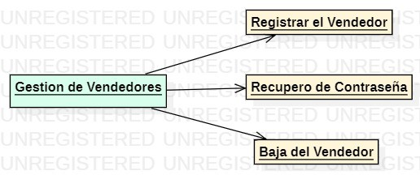

*Figura 4: Diagrama de descomposición Gestión de Vendedores.*

Es un conjunto de requisitos relacionados con la gestión de vendedores, se centra en los registros, actualización, eliminación de los distintos vendedores.

**2.2.3.1 Registrar el Vendedor:**

**Descripción:**

Su función consiste en registrar un vendedor / administrador nuevo en la base de datos. Para ello el administrador debe ingresar los datos personales en un formulario el cual esta sincronizado con la BD.

**Entrada**:

* Id del vendedor / administrador.
* Usuario del vendedor.
* Contraseña.

**Proceso**:

Una vez que haya creado la cuenta el administrador, se introducirán todos los datos requeridos, estos serán validados por el sistema, comprobando la existencia previa del vendedor en la BD, o en su efecto generando un nuevo registro, Una vez realizada se presenta en pantalla un mensaje de confirmación de la operación.

Cualquier error que se produzca durante el proceso debe ser notificado al usuario mediante un mensaje descriptivo en pantalla.

**Salida**:

Registro de la BD: mensaje de confirmación con el resultado del nuevo registro (Ok).

**Requerimientos específicos no funcionales**:

Base de datos: el registro de los datos en la BD se debe realizar en un máximo de 5 segundos.

**2.2.3.2 Recupero de Contraseña:**

**Descripción:**

Su función consiste en que el administrador pueda recuperar o cambiar su contraseña y/o usuario en caso que se lo haya olvidado. Para ello el usuario debe ingresar su nueva contraseña en un formulario el cual esta sincronizado con la BD.

**Entrada**:

* Id del cliente.
* Usuario del administrador.
* Contraseña.
* Contraseña Repetida.

**Proceso**:

Una vez que haya recuperado el usuario y/o contraseña, se introducirán todos los datos requeridos, estos serán validados por el sistema, comprobando la existencia previa del usuario en la BD. Una vez realizada se presenta en pantalla un mensaje de confirmación de la operación.

Cualquier error que se produzca durante el proceso debe ser notificado al usuario mediante un mensaje descriptivo en pantalla.

**Salida**:

Registro de la BD: mensaje de confirmación con el resultado de usuario y/o contraseña recuperada (Ok).

**Requerimientos específicos no funcionales**:

Base de datos: el registro de los datos en la BD se debe realizar en un máximo de 3 segundos.

**2.2.3.3 Baja Cliente:**

**Descripción:**

Esta funcionalidad permite eliminar los vendedores / administradores de la BD del software Moda Gestión.

**Entrada**:

* Id del administrador.
* Usuario del administrador.
* Contraseña administrador.

**Proceso**:

Se procede a eliminar el vendedor de la BD.

**Salida**:

Mensaje de que el cliente fue eliminado correctamente.

**Requerimientos no funcionales**:

El proceso de eliminación del sistema no demorara más de cuatro segundos.

**2.2.4 Gestión de Ventas (Ejemplo):**

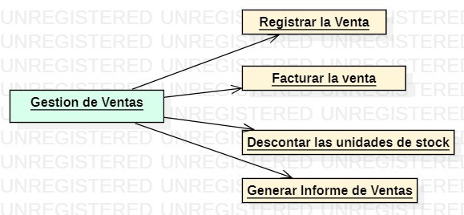

*Figura 5: Diagrama de descomposición Gestión de Ventas.*

Es un conjunto de requisitos relacionados con la gestión de ventas, se centra en registrar, facturar, llevar el stock actualizado y generar informes de todas las ventas realizadas.

**2.2.4.1 Registrar la venta:**

**Descripción:**

Su función consiste en que la venta quede registrada en la BD.

**Entrada**:

* Id del cliente.
* Nombre del cliente.
* Id Producto.
* Descripción.
* Precio.

**Proceso**:

Se validaran los datos en el sistema y se registrara en la BD. Una vez realizada se presenta en pantalla un mensaje de confirmación de la operación.

Cualquier error que se produzca durante el proceso debe ser notificado al usuario mediante un mensaje descriptivo en pantalla.

**Salida**:

Registro de la BD: mensaje de confirmación con el resultado de operación realizada correctamente (Ok).

**Requerimientos específicos no funcionales**:

Base de datos: el registro de los datos en la BD se debe realizar en un máximo de 3 segundos.

**2.2.4.2 Facturar la Venta:**

**Descripción:**

Esta funcionalidad permite generar una factura en formato pdf con la descripción y el monto de la compra realizada.

**Entrada**:

* Nombre del Cliente.
* Id Producto.
* Descripción Producto.
* Precio Unitario del Producto.
* Precio total de la compra.

**Proceso**:

Se procese a gestionar la facturación según la venta.

**Salida**:

Mensaje de que la factura fue enviada correctamente y se emite un pdf.

**Requerimientos no funcionales**:

El proceso de generar la facturación no demorara más de diez segundos.

**2.2.4.3 Descontar Unidades de Stock:**

**Descripción:**

Una vez que el cliente haya realizado el pago de la compra se descontara del stock de productos la cantidad de cada producto que haya seleccionado.

**Entrada**:

* Id Productos.
* Cantidad de productos seleccionados.
* Stock Productos.

**Proceso**:

Se procese a restar del stock la cantidad de productos que el cliente haya adherido al carrito de compra y pagado.

**Salida**:

Mensaje con el stock actualizado.

**Requerimientos no funcionales**:

El proceso de actualizar stock no demorara más de cinco segundos.

**2.2.4.4 Generar Informe de Ventas:**

**Descripción:**

Se deberá generar un informe de forma mensual donde se tenga en cuenta el stock, la cantidad de ventas, lo recaudado en el mes, la ganancia obtenida.

**Entrada**:

* Id Productos.
* Stock de productos.
* Facturación.

**Proceso**:

Se procese a realizar los cálculos correspondientes, como la suma de todas las facturas realizadas durante el mes. Control de stock que coincida con lo que figura en el sistema con lo publicado.

**Salida**:

Mensaje de informe generado correctamente.

**Requerimientos no funcionales**:

El proceso de generar informe de stock no demorara más de diez segundos.

* 1. **Características de los usuarios**:

Tener conocimientos básicos de informática.

* 1. **Restricciones**:

**2.4.1 Políticas de la empresa:**

Funcionalidad de la aplicación deberá estar operativa las 24 hs. Los 365 días del año. En caso de mantenimiento se hará en horarios nocturnos o de baja demanda.

**2.4.2 Limitaciones del Hardware:**

Contar con servidor, computadoras con un mínimo de disco duro de 256 GB, memoria RAM de 4 GB en adelante y sistema operativo Windows 7 en adelante.

**2.4.3 Operaciones Paralelas:**

La aplicación deberá realizar las operaciones de pago a través de la API de Mercado Pago.

**2.4.4 Funciones de Auditoria:**

Para el alta, modificación y baja de los productos como también la creación, modificación y baja de administradores y/o usuarios.

**2.4.5 Funciones de Control:**

Generar reportes mensuales.

**2.4.6 Lenguajes de Programación:**

* MySql
* Php
* Html - CSS

**2.4.7 Protocolos de Comunicación:**

Los protocolos de comunicación entre los diferentes nodos de la infraestructura hardware de soporte serán los siguientes:

* HTTPS para conexiones con el servidor.
* TCP/IP a nivel físico.
* Ethernet 802.3 a nivel eléctrico.

**2.4.8. Consideraciones de Seguridad:**

* Para acceso al sistema se aplicaran claves robustas.
* Claves hasheadas.

**2.4.9. Criticalidad de la aplicación:**

* Máximo permite 150 usuarios conectados a la vez.
  1. **Suposiciones y Dependencias**:
* Compras.
* Ventas.
* Facturación.
  1. **Requerimientos Futuros:**
* Cartera de Clientes.
* Recursos Humanos.
* Informes Semanales.
* Billetera Virtual Propia.

1. **Interfaces Externas:**

**3.1.1 Interfaces de Usuario:**

Inicio, Buscador de Productos, Cliente, Administrador, Control.

**3.1.2 Interfaces de Software:**

Aplicación orientada a la web.

* 1. **Requerimientos de Rendimientos:**
* Número de usuarios conectados 150

1. **Modificaciones:  
   4.1.1 Base de datos:  
     
   Descripción:**Se creó una tabla denominada precios, con los campos precio de costo, porcentaje de ganancia y precio de venta.

El precio de costo es el valor que el vendedor obtuvo el producto o le costó fabricarlo.

El porcentaje de ganancia, es el valor que considera el vendedor que le debe agregar a su producto considerándolo como ganancia por su trabajo.

El precio de venta proviene de la suma del precio de costo más el porcentaje de la ganancia deseada.

A continuación se adjuntan imágenes de referencia de cómo han quedado las tablas modificadas en la base de datos.

**4.1.2 Vista General de las Tablas:**

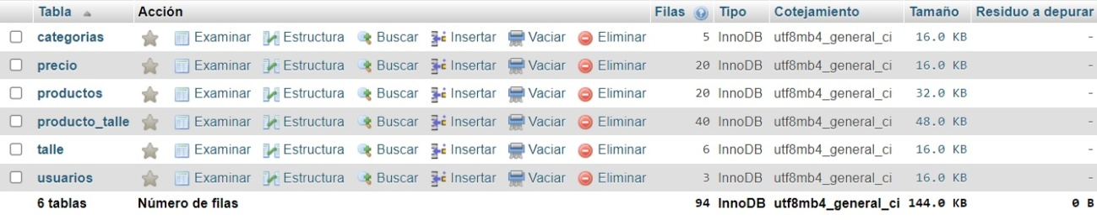

**4.1.3 Vista de Tabla Categorías:**

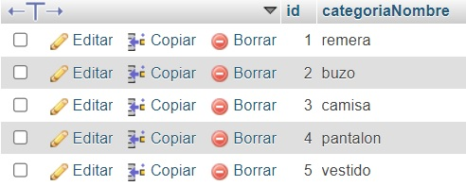

**4.1.4 Vista de Tabla Precios:**

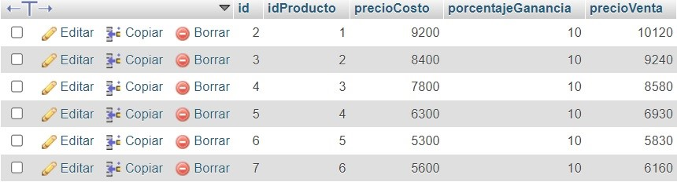

**4.1.5 Vista de Tabla Productos:**

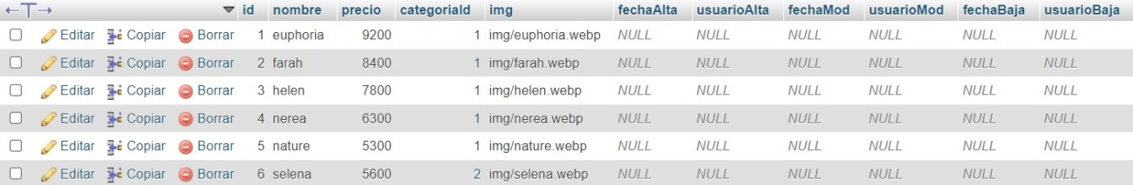

**4.1.6 Vista de Tabla Productos Talles:**

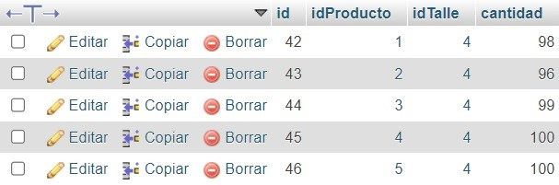

**4.1.7 Vista de Tabla Talles:**

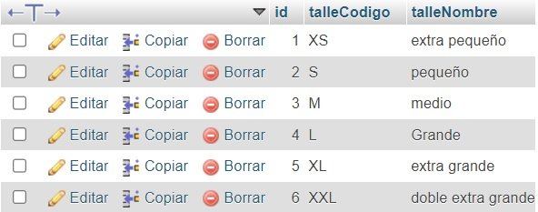

**4.1.8 Vista de Tabla Usuarios:**

